 | 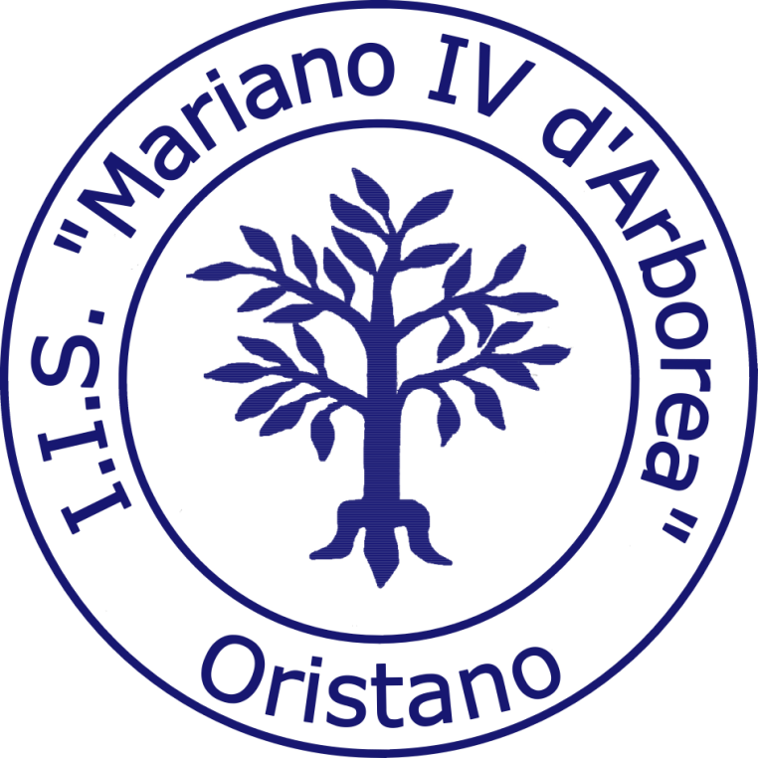 | 
ISTITUTO ISTRUZIONE SUPERIORE “MARIANO IV D’ARBOREA” - ORISTANO
Liceo Scientifico – Liceo Linguistico – Liceo Sportivo – Istituto Professionale Industria e Artigianato

Circolare n. 436 Oristano, 01 giugno 2024

Agli Studenti
e p.c. ai Docenti

Oggetto: Indagine Eurispes Sardegna sull’Educazione alla Parità e al Rispetto.

L’Eurispes Sardegna, Istituto di Studi Politici, Economici e Sociali ha programmato per l’anno in corso, grazie al contributo dell’Assessorato regionale della Programmazione e Bilancio e alla collaborazione della Garante regionale per l’Infanzia e l’Adolescenza, un’Indagine sull’Educazione alla Parità e al Rispetto nelle scuole secondarie di primo e secondo grado della Sardegna.

I risultati acquisiti serviranno a sensibilizzare e impegnare le Amministrazioni locali e il Governo della Regione a dotarsi di strumenti utili a prevenire, attraverso una buona educazione alla parità e al rispetto, fenomeni di violenza, disagio, emarginazione e abbandono scolastico.

Allo scopo di garantire il completo rispetto della Privacy, la ricerca sarà realizzata attraverso la compilazione di un questionario anonimo, accessibile attraverso il seguente link

https://www.eurispes.eu/sondaggi/index.php/985656?lang=it

I risultati della ricerca, la cui conclusione è prevista per la fine del mese di novembre c.a., saranno presentati, presumibilmente, entro il mese di febbraio 2025.

Grazie per la collaborazione

IL DIRIGENTE SCOLASTICO
Dott.ssa Donatella Arzedi
Firma autografa sostituita a mezzo stampa
ai sensi dell’art.3, comma 2 del D.Lgs. n.39/1993

